青少年机器人技术等级考试理论综合试卷（二级）
分数：100 题数：45
总体情况
姓名 | 开始时间 | 结束时间 | 用时(分钟) | 得分 | 得分率 | 考试状态
冉毅劼 | 2023-05-28 08:30:57 | 2023-05-28 08:51:41 | 20.55 | 62.00 | 0.62 | 已提交
一、单选题(共30题，共60分)
1. | 下图中的凸轮机构使用了摆动型从动件的是？（ ）  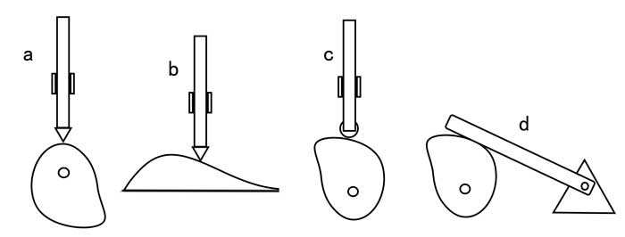
A. |  | a

B. |  | b

C. |  | c

D. |  | d

 | 试题编号：20230516004532718
 | 试题类型：单选题
 | 标准答案：D
 | 试题难度：一般
 | 试题解析：
 | 考生答案：C
 | 考生得分：0
 | 是否评分：已评分
 | 评价描述：

2. | 如图关于该装置说法正确的是？（ ）  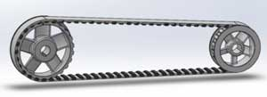
A. |  | 这是蜗轮蜗杆机构

B. |  | 这是齿轮传动

C. |  | 这是链传动

D. |  | 这是皮带传动

 | 试题编号：20230516004533186
 | 试题类型：单选题
 | 标准答案：D
 | 试题难度：一般
 | 试题解析：
 | 考生答案：C
 | 考生得分：0
 | 是否评分：已评分
 | 评价描述：

3. | 如图关于该机构说法正确的是？（ ）  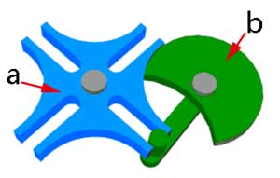
A. |  | 这是棘轮机构

B. |  | a是主动件

C. |  | b是主动件

D. |  | 这是凸轮机构

 | 试题编号：20230516004532765
 | 试题类型：单选题
 | 标准答案：C
 | 试题难度：一般
 | 试题解析：
 | 考生答案：C
 | 考生得分：2
 | 是否评分：已评分
 | 评价描述：

4. | 如图，曲柄滑块机构中的滑块做什么动作？（ ）  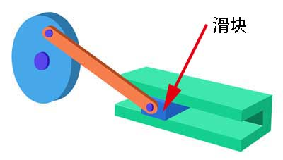
A. |  | 沿着轨道来回滑动

B. |  | 圆周运动

C. |  | 静止不动

D. |  | 无规律运动

 | 试题编号：20230516004532639
 | 试题类型：单选题
 | 标准答案：A
 | 试题难度：一般
 | 试题解析：
 | 考生答案：A
 | 考生得分：2
 | 是否评分：已评分
 | 评价描述：

5. | 一节干电池的电压约为？（ ）
A. |  | 1.5V

B. |  | 1000v

C. |  | 36V

D. |  | 220V

 | 试题编号：20230516004531935
 | 试题类型：单选题
 | 标准答案：A
 | 试题难度：
 | 试题解析：
 | 考生答案：A
 | 考生得分：2
 | 是否评分：已评分
 | 评价描述：

6. | 同一地点，以下常见物品哪个受到的重力最大？（ ）
A. |  | 一个橡皮

B. |  | 一把尺子

C. |  | 一支铅笔

D. |  | 一张桌子

 | 试题编号：20230516004532091
 | 试题类型：单选题
 | 标准答案：D
 | 试题难度：
 | 试题解析：
 | 考生答案：D
 | 考生得分：2
 | 是否评分：已评分
 | 评价描述：

7. | 关于能量说法错误的是？（ ）
A. |  | 电动机可以将电能转化为机械能

B. |  | 发电机可以将机械能转化为电能

C. |  | 冰块放在额头上，可以实现内能传递，让人感到凉快

D. |  | 能量是不能相互转化的

 | 试题编号：20230516004532201
 | 试题类型：单选题
 | 标准答案：D
 | 试题难度：
 | 试题解析：
 | 考生答案：D
 | 考生得分：2
 | 是否评分：已评分
 | 评价描述：

8. | 如图，该机构中主动棘爪是指？（ ）  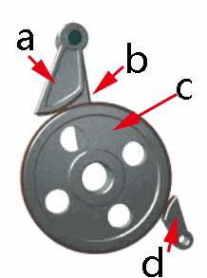
A. |  | a

B. |  | b

C. |  | c

D. |  | d

 | 试题编号：20230516004532905
 | 试题类型：单选题
 | 标准答案：A
 | 试题难度：一般
 | 试题解析：
 | 考生答案：A
 | 考生得分：2
 | 是否评分：已评分
 | 评价描述：

9. | 如图该机构的锁合方式为？（ ）  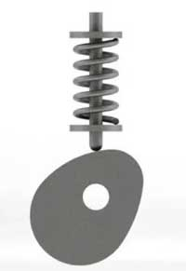
A. |  | 重力锁合

B. |  | 几何锁合

C. |  | 弹力锁合

D. |  | 槽凸轮机构锁合

 | 试题编号：20230516004532466
 | 试题类型：单选题
 | 标准答案：C
 | 试题难度：一般
 | 试题解析：
 | 考生答案：C
 | 考生得分：2
 | 是否评分：已评分
 | 评价描述：

10. | 一个六足机器人，用左右两个电机分别控制左右各三足，左侧电机转速是200rpm，右侧电机转速是50rpm，则此机器人？（ ）
A. |  | 原地左转

B. |  | 向右前方转向

C. |  | 原地右转

D. |  | 原地不动

 | 试题编号：20230516004532169
 | 试题类型：单选题
 | 标准答案：B
 | 试题难度：一般
 | 试题解析：
 | 考生答案：B
 | 考生得分：2
 | 是否评分：已评分
 | 评价描述：

11. | 如图关于该凸轮机构的从动件，说法正确的是？（ ）  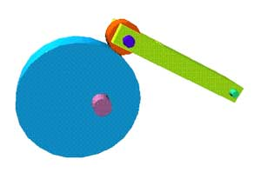
A. |  | 这是尖顶从动件

B. |  | 这是滚子从动件

C. |  | 这是平底从动件

D. |  | 这是方形从动件

 | 试题编号：20230516004532686
 | 试题类型：单选题
 | 标准答案：B
 | 试题难度：一般
 | 试题解析：
 | 考生答案：B
 | 考生得分：2
 | 是否评分：已评分
 | 评价描述：

12. | 下图为飞机起飞时的机翼示意图，说法正确的是？（ ）  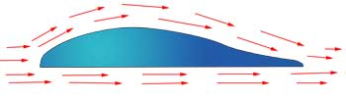
A. |  | 机翼上侧曲线弧度大于下侧

B. |  | 机翼周围没有气压

C. |  | 机翼上侧所受的气压为0

D. |  | 机翼下侧所受的气压为0

 | 试题编号：20230516004531904
 | 试题类型：单选题
 | 标准答案：A
 | 试题难度：一般
 | 试题解析：
 | 考生答案：A
 | 考生得分：2
 | 是否评分：已评分
 | 评价描述：

13. | “木牛流马”是由谁发明的？（ ）
A. |  | 张衡

B. |  | 祖冲之

C. |  | 诸葛亮

D. |  | 苏颂

 | 试题编号：20230516004531669
 | 试题类型：单选题
 | 标准答案：C
 | 试题难度：
 | 试题解析：
 | 考生答案：C
 | 考生得分：2
 | 是否评分：已评分
 | 评价描述：

14. | 下列可以产生滑动摩擦力的情形是？（ ）
A. |  | 物体静止在桌子上

B. |  | 物体静止在斜面上

C. |  | 物体悬挂在空中

D. |  | 物体在桌面上滑动

 | 试题编号：20230516004532013
 | 试题类型：单选题
 | 标准答案：D
 | 试题难度：
 | 试题解析：
 | 考生答案：D
 | 考生得分：2
 | 是否评分：已评分
 | 评价描述：

15. | 如图，关于自行车说法正确的是？（ ）  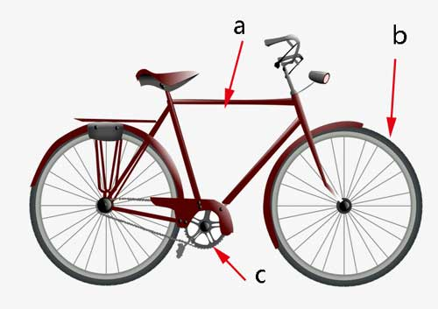
A. |  | a处采用平行四边形框架来增加结构稳定

B. |  | b处有花纹是为了减小与地面的摩擦

C. |  | c处采用了皮带传动

D. |  | c处采用了链传动

 | 试题编号：20230516004532138
 | 试题类型：单选题
 | 标准答案：D
 | 试题难度：一般
 | 试题解析：
 | 考生答案：D
 | 考生得分：2
 | 是否评分：已评分
 | 评价描述：

16. | 如图关于该凸轮机构，说法正确的是？（ ）  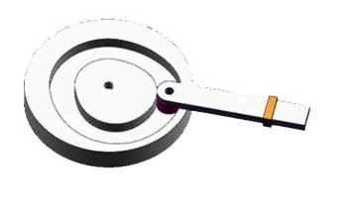
A. |  | 这是槽凸轮机构

B. |  | 这是共轭凸轮机构

C. |  | 这是等径凸轮机构

D. |  | 这是等宽凸轮机构

 | 试题编号：20230516004532858
 | 试题类型：单选题
 | 标准答案：A
 | 试题难度：一般
 | 试题解析：
 | 考生答案：A
 | 考生得分：2
 | 是否评分：已评分
 | 评价描述：

17. | 如图，静止在斜面上的物体，受到的向下垂直于地面的力是？（ ）  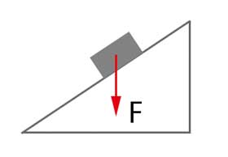
A. |  | 重力

B. |  | 滑动摩擦力

C. |  | 静摩擦力

D. |  | 斜面给物体的支持力

 | 试题编号：20230516004532045
 | 试题类型：单选题
 | 标准答案：A
 | 试题难度：一般
 | 试题解析：
 | 考生答案：B
 | 考生得分：0
 | 是否评分：已评分
 | 评价描述：

18. | 下图中哪个是皮带交叉传动？（ ）  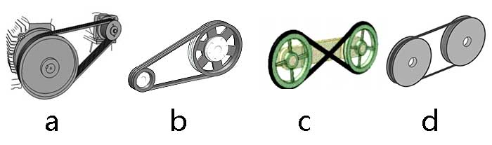
A. |  | a

B. |  | b

C. |  | c

D. |  | d

 | 试题编号：20230516004533155
 | 试题类型：单选题
 | 标准答案：C
 | 试题难度：一般
 | 试题解析：
 | 考生答案：C
 | 考生得分：2
 | 是否评分：已评分
 | 评价描述：

19. | 如图该机构中主动摆杆是指？（ ）  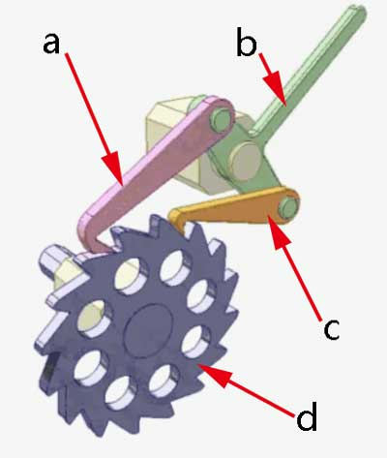
A. |  | a

B. |  | b

C. |  | c

D. |  | d

 | 试题编号：20230516004532513
 | 试题类型：单选题
 | 标准答案：B
 | 试题难度：一般
 | 试题解析：
 | 考生答案：B
 | 考生得分：2
 | 是否评分：已评分
 | 评价描述：

20. | 下列哪个是摩擦式棘轮机构？（ ）  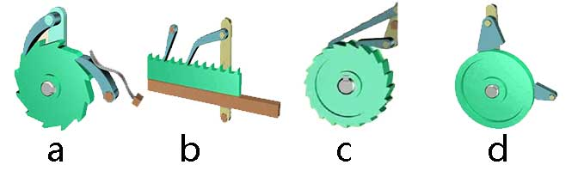
A. |  | a

B. |  | b

C. |  | c

D. |  | d

 | 试题编号：20230516004532435
 | 试题类型：单选题
 | 标准答案：D
 | 试题难度：一般
 | 试题解析：
 | 考生答案：B
 | 考生得分：0
 | 是否评分：已评分
 | 评价描述：

21. | 可以利用传感器等获取环境信息，然后利用智能技术识别、理解、推理，最后做出规划决策，自主行动，实现预定目标的高级机器人是？（ ）
A. |  | 示教再现型机器人

B. |  | 感知型机器人

C. |  | 智能机器人

D. |  | 工业机器人

 | 试题编号：20230516004531748
 | 试题类型：单选题
 | 标准答案：C
 | 试题难度：一般
 | 试题解析：
 | 考生答案：C
 | 考生得分：2
 | 是否评分：已评分
 | 评价描述：

22. | 下列没有采用连杆机构的是？（ ）  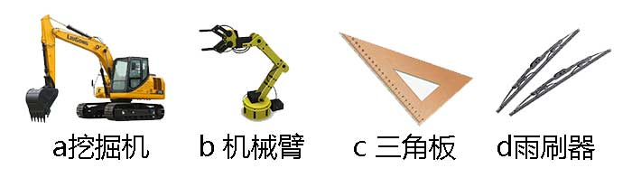
A. |  | a挖掘机

B. |  | b机械臂

C. |  | c三角板

D. |  | d雨刷器

 | 试题编号：20230516004532357
 | 试题类型：单选题
 | 标准答案：C
 | 试题难度：一般
 | 试题解析：
 | 考生答案：D
 | 考生得分：0
 | 是否评分：已评分
 | 评价描述：

23. | 如图，该机构是曲柄摇杆机构，那么做左右摇摆动作的杆是？（ ）  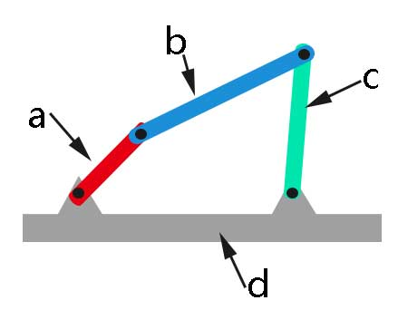
A. |  | a

B. |  | b

C. |  | c

D. |  | d

 | 试题编号：20230516004532936
 | 试题类型：单选题
 | 标准答案：C
 | 试题难度：一般
 | 试题解析：
 | 考生答案：A
 | 考生得分：0
 | 是否评分：已评分
 | 评价描述：

24. | 如图关于双摇杆机构，说法正确的是？（ ）  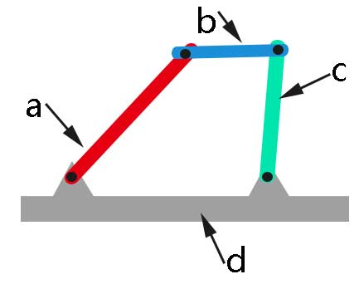
A. |  | a是基座

B. |  | b是摇杆

C. |  | c做摇摆动作

D. |  | d是连杆

 | 试题编号：20230516004533108
 | 试题类型：单选题
 | 标准答案：C
 | 试题难度：一般
 | 试题解析：
 | 考生答案：B
 | 考生得分：0
 | 是否评分：已评分
 | 评价描述：

25. | 下图中属于外啮合棘轮机构的是？（ ）  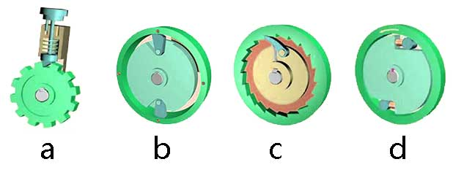
A. |  | a

B. |  | b

C. |  | c

D. |  | d

 | 试题编号：20230516004532560
 | 试题类型：单选题
 | 标准答案：A
 | 试题难度：一般
 | 试题解析：
 | 考生答案：C
 | 考生得分：0
 | 是否评分：已评分
 | 评价描述：

26. | 东汉时期，张衡发明了“记里鼓车”用来？（ ）
A. |  | 测量行驶路程

B. |  | 击鼓娱乐

C. |  | 专门运送军用物资

D. |  | 表演鼓乐

 | 试题编号：20230516004531716
 | 试题类型：单选题
 | 标准答案：A
 | 试题难度：
 | 试题解析：
 | 考生答案：C
 | 考生得分：0
 | 是否评分：已评分
 | 评价描述：

27. | 如图这是什么机构？（ ）  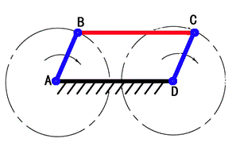
A. |  | 平行双曲柄机构

B. |  | 反向双曲柄机构

C. |  | 曲柄摇杆机构

D. |  | 双摇杆机构

 | 试题编号：20230516004533233
 | 试题类型：单选题
 | 标准答案：A
 | 试题难度：一般
 | 试题解析：
 | 考生答案：D
 | 考生得分：0
 | 是否评分：已评分
 | 评价描述：

28. | 如图曲柄滑块机构中哪个部分做圆周运动？（ ）  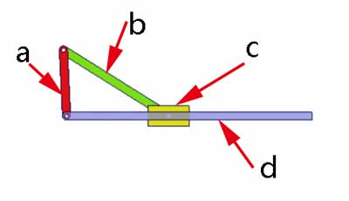
A. |  | a

B. |  | b

C. |  | c

D. |  | d

 | 试题编号：20230516004532388
 | 试题类型：单选题
 | 标准答案：A
 | 试题难度：一般
 | 试题解析：
 | 考生答案：A
 | 考生得分：2
 | 是否评分：已评分
 | 评价描述：

29. | 如图，关于该机构说法正确的是？（ ）
A. |  | 这是凸轮机构

B. |  | 这是棘轮机构

C. |  | 这是槽轮机构

D. |  | 这是连杆机构

 | 试题编号：20230516004532811
 | 试题类型：单选题
 | 标准答案：A
 | 试题难度：一般
 | 试题解析：
 | 考生答案：C
 | 考生得分：0
 | 是否评分：已评分
 | 评价描述：

30. | 下图中哪个是槽轮机构？（ ）  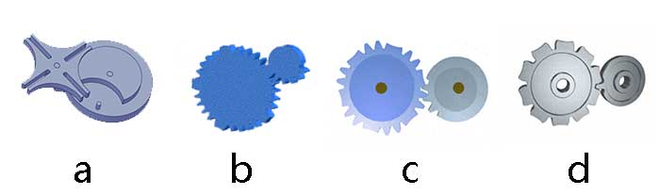
A. |  | a

B. |  | b

C. |  | c

D. |  | d

 | 试题编号：20230516004532592
 | 试题类型：单选题
 | 标准答案：A
 | 试题难度：一般
 | 试题解析：
 | 考生答案：A
 | 考生得分：2
 | 是否评分：已评分
 | 评价描述：
二、多选题(共5题，共20分)
31. | 下图中哪三个选项不是单动式棘轮机构？（ ）  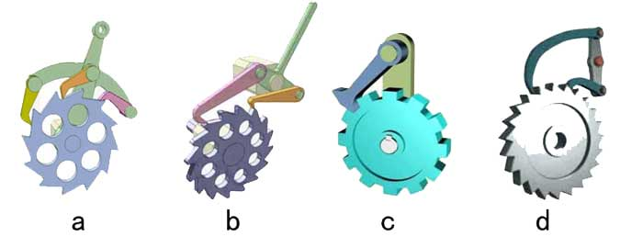
A. |  | a

B. |  | b

C. |  | c

D. |  | d

 | 试题编号：20230516004532983
 | 试题类型：多选题
 | 标准答案：A|B|D
 | 试题难度：一般
 | 试题解析：
 | 考生答案：A|D|B
 | 考生得分：4
 | 是否评分：已评分
 | 评价描述：

32. | 下图凸轮机构中哪两个选项采用了盘形凸轮？（ ）  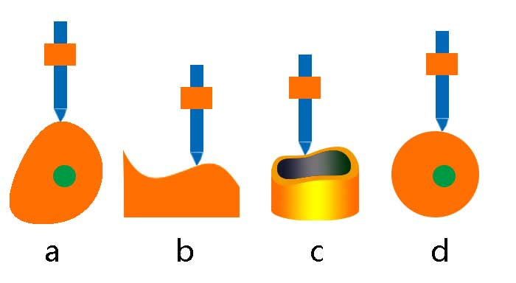
A. |  | a

B. |  | b

C. |  | c

D. |  | d

 | 试题编号：20230516004533030
 | 试题类型：多选题
 | 标准答案：A|D
 | 试题难度：一般
 | 试题解析：
 | 考生答案：D|C
 | 考生得分：0
 | 是否评分：已评分
 | 评价描述：

33. | 以下属于机器人组成部分的有？（ ）
A. |  | 机械部分

B. |  | 传感部分

C. |  | 控制部分

D. |  | 人类外形

 | 试题编号：20230516004531857
 | 试题类型：多选题
 | 标准答案：A|B|C
 | 试题难度：一般
 | 试题解析：
 | 考生答案：C|A|B
 | 考生得分：4
 | 是否评分：已评分
 | 评价描述：

34. | 下列哪两项是滑动摩擦力的产生条件？（ ）
A. |  | 两个物体相互接触

B. |  | 两个物体发生相对运动

C. |  | 两个物体颜色一致

D. |  | 两个物体气味一致

 | 试题编号：20230516004532248
 | 试题类型：多选题
 | 标准答案：A|B
 | 试题难度：
 | 试题解析：
 | 考生答案：C|B|A
 | 考生得分：0
 | 是否评分：已评分
 | 评价描述：

35. | 如图，说法正确的是？（ ）  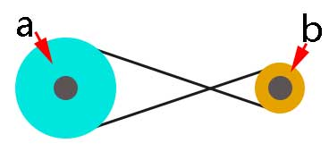
A. |  | 这是齿轮传动

B. |  | ab两轮转向相反

C. |  | 这是皮带平行传动

D. |  | 这是皮带交叉传动

 | 试题编号：20230516004533280
 | 试题类型：多选题
 | 标准答案：B|D
 | 试题难度：一般
 | 试题解析：
 | 考生答案：D|A
 | 考生得分：0
 | 是否评分：已评分
 | 评价描述：
三、判断题(共10题，共20分)
36. | 电能不可以转化为机械能。（ ）
  正确 | 错误
 | 试题编号：20230516004532310
 | 试题类型：判断题
 | 标准答案：错误
 | 试题难度：
 | 试题解析：
 | 考生答案：错误
 | 考生得分：2
 | 是否评分：已评分
 | 评价描述：

37. | 小的物品不受重力作用。（ ）
  正确 | 错误
 | 试题编号：20230516004531982
 | 试题类型：判断题
 | 标准答案：错误
 | 试题难度：
 | 试题解析：
 | 考生答案：错误
 | 考生得分：2
 | 是否评分：已评分
 | 评价描述：

38. | 机器人一定会说汉语。（ ）
  正确 | 错误
 | 试题编号：20230516004531826
 | 试题类型：判断题
 | 标准答案：错误
 | 试题难度：
 | 试题解析：
 | 考生答案：错误
 | 考生得分：2
 | 是否评分：已评分
 | 评价描述：

39. | 自行车采用了链传动。（ ）
  正确 | 错误
 | 试题编号：20230516004533389
 | 试题类型：判断题
 | 标准答案：正确
 | 试题难度：
 | 试题解析：
 | 考生答案：正确
 | 考生得分：2
 | 是否评分：已评分
 | 评价描述：

40. | 有的机械可以省功。（ ）
  正确 | 错误
 | 试题编号：20230516004532279
 | 试题类型：判断题
 | 标准答案：错误
 | 试题难度：
 | 试题解析：
 | 考生答案：正确
 | 考生得分：0
 | 是否评分：已评分
 | 评价描述：

41. | 皮带传动相比齿轮传动来说更适用于远距离传动。（ ）
  正确 | 错误
 | 试题编号：20230516004533311
 | 试题类型：判断题
 | 标准答案：正确
 | 试题难度：
 | 试题解析：
 | 考生答案：正确
 | 考生得分：2
 | 是否评分：已评分
 | 评价描述：

42. | 滑杆机构中回转体做回转动作。（ ）
  正确 | 错误
 | 试题编号：20230516004533421
 | 试题类型：判断题
 | 标准答案：正确
 | 试题难度：
 | 试题解析：
 | 考生答案：错误
 | 考生得分：0
 | 是否评分：已评分
 | 评价描述：

43. | 皮带传动容易出现打滑现象。（ ）
  正确 | 错误
 | 试题编号：20230516004533343
 | 试题类型：判断题
 | 标准答案：正确
 | 试题难度：
 | 试题解析：
 | 考生答案：正确
 | 考生得分：2
 | 是否评分：已评分
 | 评价描述：

44. | 机器人三定律允许机器人伤害人类。（ ）
  正确 | 错误
 | 试题编号：20230516004531795
 | 试题类型：判断题
 | 标准答案：错误
 | 试题难度：
 | 试题解析：
 | 考生答案：错误
 | 考生得分：2
 | 是否评分：已评分
 | 评价描述：

45. | “行星齿轮”可以让装置实现一边自转一边围绕旋转中心公转。（ ）
  正确 | 错误
 | 试题编号：20230516004533061
 | 试题类型：判断题
 | 标准答案：正确
 | 试题难度：
 | 试题解析：
 | 考生答案：正确
 | 考生得分：2
 | 是否评分：已评分
 | 评价描述：

